МАОУ «Школа № 176»

Праздничный вечер,
посвященный Дню Матери
«Дорогим и любимым…»

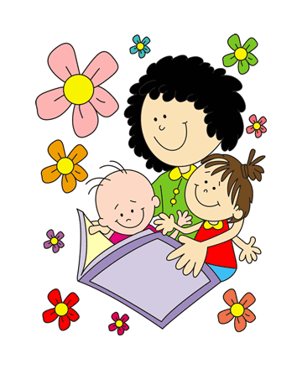
Разработала:
Терзалова Т. В.
учитель нач.классов

Нижний Новгород
Цель: формирование и укрепление основ культуры человеческого общения родителей (мам) и детей путем всевозможных форм и методов, укрепление семейного благополучия.
Задачи:
- раскрытие значения слова «мать» (многозначность слова);
- повышение статуса семьи;
- воспитание любви и уважения к матери, ко всем членам семьи;
- развитие духовно-нравственных основ семейных отношений;
- развитие кругозора взрослых и детей.
Оборудование: информационный стенд «Это интересно», рисунок-схема, раскрывающая многозначность слова «мать», творческие работы детей (сочинения о маме, рисунки «Что любит мама», презентации о своей семье),гирлянды, шкатулка с сюрпризами для мам – сердечки, изготовленные своими руками с пожеланиями для мамы, мультимедийное оборудование, программки вечера.
Участники:
- ученики 3 класса
- родители
- классный руководитель Терзалова Т.В.

Форма проведения: праздничный вечер
Подготовительная работа:
1 этап – подбор материала (стихов, песен, афоризмов), сочинения о маме, интервью у мамы.
2 этап – составление сценария праздника, поздравления в рисунках, стихах.
3 этап – репетиция праздничного вечера, веселые шутки для мам. Разучивание песен для мам.
4 этап – оформление стенда о многозначности слов, изготовление открыток в виде сердечка.

Ход праздника:
Ведущая: Добрый вечер, дорогие мамы и бабушки, дочки и сыночки!
Здравствуйте, уважаемые гости!
День матери – очень добрый и волнующий праздник. А что же означает слово «мать»? Оно имеет несколько значений. Какие это значения?
(Дети и родители рассматривают рисунки на доске)
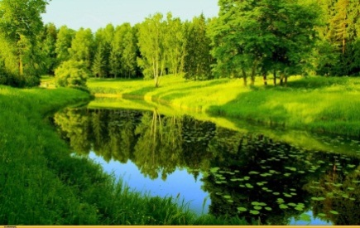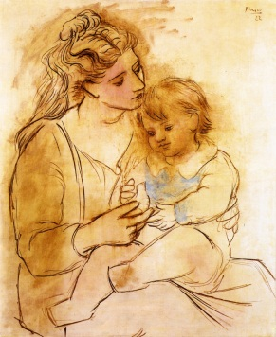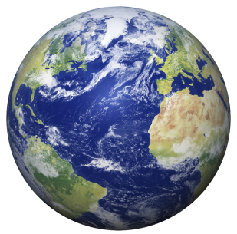
(ПОДСКАЗКА: словом «мать» называют землю, т. к. она по – матерински относится ко всем своим детям.
Мать – это женщина, мама, которая имеет детей.
Мать – это природа…….)
Девочка: Дорогие, милые, любимые наши мамы и бабушки!
Мальчик: Мы пригласили Вас на вечер, чтобы выразить Вам свою любовь, уважение и великую благодарность.
1 ученик: Ни усталости не зная,
Ни покоя каждый час,
День и ночь родная мама
Всё тревожится о нас.
2 ученик: Нас баюкала, кормила,
У кровати пела нам.
Первой нас она учила
Добрым радостным словам.
3 ученик: Сколько мук ей было с нами,
И наград не надо ей.
Об одном мечтают мамы –
О любви своих детей.
Ведущая: Самое прекрасное слово на земле – мама.
Девочка: Это первое слово, которое произносит человек и которое есть в языке любого народа.
Мальчик: На всех языках это слово звучит одинаково нежно, ласково и значительно.
Ведущая: По – русски « мама – матушка»
По – украински « ненька»
По – киргизки «апа»
По – грузински «дэда»
По – осетински « нана»
(Исполнение песни о маме)
Ведущая: Закрой глаза, прислушайся. И ты услышишь мамин голос. Он живет в самом тебе, такой знакомый, родной. Его не спутаешь ни с одним другим голосом….
Сейчас мы можем это проверить. Кто сможет узнать свою маму по голосу? (Включаются магнитофонные записи голосов мам)
Голос 1-й мамы: Кто вас, детки, крепко любит,
Кто вас нежно так голубит,
Не смыкая ночи глаз,
Всё заботится о вас?
Все вместе: Мама дорогая.
Ведущая: Угадали, чей это голос? (Дети отгадывают)
Голос 2-й мамы: Колыбель кто вам качает,
Кто вас песней забавляет,
Или сказку говорит,
Кто игрушки вам дарит?
Все вместе: Мама золотая.
Ведущая: А это чей голос?
Голос 3-й мамы: Если, детки, вы ленивы,
Непослушны, шаловливы,
Как бывает иногда,
Кто же слёзы льёт тогда?
Все вместе: Всё она – родная.
Ведущая: Чья это мама говорила? Я не сомневалась, что вы узнаете голос своих мам.
Девочка: У мамы самые добрые и ласковые руки, они умеют всё.
Мальчик: Всё на свете могут наши мамы – не умеют только не стареть!
Девочка: У мамы самое верное и чуткое сердце, оно ни к чему не остаётся равнодушным.
Ведущая: И сколько бы не было тебе лет, с тобой всегда мама, её ласка, её взгляд. И чем больше твоя любовь к матери, тем радостнее и светлее жизнь. А вы как думаете, кто главнее в семье: мама или папа?
Выслушиваются мнения детей.
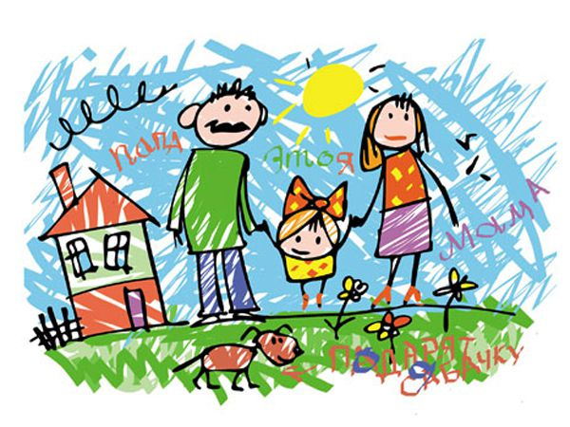
Давайте послушаем спор мальчиков и девочек на эту тему, а потом сделаем выводы.
Ваня: А мой папа – чемпион!
Ходит он на стадион.
Он кидает кверху гири –
Будет самым сильным в мире!
Марина: Хоть мужчины и сильны,
Не умеют печь блины….
Вы, мужчины, недотёпы,
Вас воспитывать, учить,
И петрушку от укропа
Вы не в силах отличить!
Лида: Кстати, дома кто стирает?
Богом вам талант не дан….
Телевизор наблюдая,
Вы ложитесь на диван.
Илья: От мужчины нету толку?
Это нам талант не дан?
Кто прибил для книжек полку?
Починил на кухне кран?
Алена: Борщ варить вам неохота,
Не поджарите котлет…
Вам удрать бы на работу,
Ну, а больше толку нет!
Ваня: Ты, колючая заноза,
Плохо знаешь ты мужчин.
То и дело льёте слезы
И к тому же без причин.
Ты колючие слова
Говоришь, робея…
Папа в доме – голова!
Марина: А мама в доме – шея!
Ведущая: Кто же главный в семье?
Высказывания детей.
Делаем вывод: каждый в семье на своем месте. Маме трудно без папы, а папе – без мамы.
К нашему вечеру я подготовила задания для детей и взрослых. Внимание! Детские задания.
Дети делятся на 4 группы. Каждая группа идет к своему стенду, где подготовлены различные слова для ответа на вопрос.
Группа «Розочки» отвечает на вопрос:
«Какими качествами обладает настоящая мама, любящая детей?»
(Из данных слов выбрать нужные и прикрепить на стенд: мудрость, ласка, отзывчивость, агрессивность, нежность, любовь, терпение, равнодушие, внимание, забота)
Группа «Тюльпаны», ваш вопрос:
«Любимое занятие мамы в свободное время»
(Даны слова: чтение, вязание, шитье, прогулки, компьютер, цветоводство, спорт, ворчание, кулинария, театр, салон красоты)
Группа «Маки», вопрос такой:
«Что может огорчить маму?»
(Даны слова: замечание в дневнике, невоспитанность, гости, грязная одежда, непослушание, ссора, обман, поведение, плохие отметки, грубость, злость, поход в магазин)
Группа «Ромашки» отвечает на такой вопрос:
«Что может обрадовать маму?»
(Выбрать из слов: воспитание, хорошие отметки, вкусный ужин, гости, поездка, прогулка, подарки, грамота, день рождения, друзья, сюрприз)
Дети выбирают нужные ответы о своей маме с пометкой имени.
А для мам предлагаю небольшой тест «Хорошая ли вы хозяюшка?»
Приготовили ручку или карандаш, листок (отвечать « да» или «нет»)
Вопросы теста:
- Записываете ли вы свои расходы и доходы?
- Откладываете часть денег на крупные покупки?
- Можете ли вы быстро приготовить ужин, если к вам неожиданно пришли гости?
- Умеете ли вы за полчаса приготовить 10 самых простых блюд?
- Часто ли у вас не хватает денег до зарплаты?
- Всегда ли вы знаете, чего в данный момент недостает в хозяйстве: масла, спичек,…
- Делаете ли вы закупки про запас?
- Часто ли вы выбрасываете залежавшуюся еду?
- Убираете ли вы квартиру каждую неделю в определенные дни (или от случая к случаю)
- Знаете ли вы, где именно сложены вещи, которыми вы временно не пользуетесь?
- Раздражает ли вас вид немытой посуды?
- Помогает ли вам во время уборки вся семья?
- Удается ли вам утром выкроить 10-15 минут, чтобы спокойно позавтракать и навести красоту?
Итоги: (считаем «да»)
10 – 13 очков. Вы ведете свое хозяйство образцово. Удивительно, как в одной женщине уживается столько талантов! У вас, должно быть, много терпения и времени, либо вы хороший организатор.
6 – 9 очков. Вы умелая хозяйка, но позволяете себе иногда отступить от строгих правил. Это неплохо! Порядок в доме – дело важное, но не единственное.
0 – 5 очков. Домашнее хозяйство – не самая большая ваша привязанность. Видимо, вы сильны в чем-то другом. Но не смущайтесь – искусству домоводства учиться никогда не поздно.
Проверяем мам. А теперь- готовность детей. Мамы – вы строгое жюри. Если с чем-то не согласны, то дайте нам знать.
Выставляются стенды с ответами детей. Мамы проверяют.
Ведущая: Материнская любовь самая сильная.
Девочка: Она окрыляет, придает силы слабому, вдохновляет на подвиг!
Мальчик: А сколько поэтов, композиторов, художников создали замечательные произведения о матери!
Ведущая: Максим Горький писал: «Без солнца не цветут цветы, без любви нет счастья, без женщины нет любви, без матери нет ни поэта, ни героя, вся гордость мира – от Матерей!»
Егор: Стану я взрослым,
Буду отважным и смелым,
Многое, многое в жизни,
Наверно, смогу.
Но что не свершу я и
Что я на свете не сделаю, -
Я перед мамою в вечном останусь долгу!
Ведущая: Безмерна наша ответственность перед матерями. Достаточно ли мы внимательны, добры к своим мамам?
Рассуждения детей о том, что они порой обижают мам.
Можно как-то исправить такое положение?
Дети: Дорогие мамы! Даём вам торжественное обещание хорошего поведения.
- Мы пол для мамы подметём.
- На стол накроем сами.
- Поможем ей сварить обед.
- Мы с ней споём, станцуем.
- Мы краской её портрет в подарок нарисуем.
- «Их не узнать, вот это да!» -
Тут мама скажет людям.
А мы всегда, а мы всегда,
Всегда такими будем!
Ведущая: Замечательны такие слова Р.Гамзатова: «Мать является душой мира, его началом и бесконечностью. Она – живая душа, большая судьба, предмет любви и вдохновения. Слово «мама» не может нас не заставить вздрогнуть, почувствовать тепло и свет».
Появляется солнышко, на лучах которого написана мечта каждой мамы.
Кто ещё не рассмотрел наше солнышко, просьба, посмотреть по окончании вечера, особенно, это касается наших мам.
Дети: МАМАМ –
Самым нашим любимым,
Самым хорошим, самым родным,
Самым милым, неотразимым,
Самым красивым и молодым –
Все: Наш сердечный привет!
Все дети поднимают вверх открытку «сердечко» с пожеланием для мамы.
Ведущая: Девчонки и мальчишки,
А также их родители!
Чудесный зал признаний
Увидеть не хотите ли?
Спешите, торопитесь,
Прошу не опоздайте,
Чудесный зал признаний
Почаше посещайте!
Гаснет свет, звучит тихая музыка, загораются огоньки гирлянды. Мамы и дети встают напротив друг друга, полукругом, берутся за руки. Дети говорят слова благодарности мамам. Мамы произносят ответное слово и целуют детей.
Илья: Дорогая мамочка!
Спасибо за то, что ты любишь меня!
Сильнее люблю тебя день ото дня!
Мама Ильи: Ты добрым и честным, сыночек, расти –
Не бойся невзгод и преград на пути!
Дима: Мамулечка!
Я тебя очень люблю!
За брата Никиту благодарю!
Мама Димы: Спасибо тебе, мой сыночек родной,
Пусть будет удача повсюду с тобой!
Лида: Мамочка!
Ты ласковая, милая,
Ты самая красивая!
Мама Лиды: Дюймовочка моя,
Я верю в твое счастье!
Запомни, что успех,
В твоей, дочурка, власти!
Антон: Милая мама!
Тебе благодарен я с первого дня
За то, что так сильно любишь меня!
Мама Антона: Уже преступил ты школьный порог,
Желаю быть умным и добрым, сынок!
Катя: Любимая моя мамочка!
Меня ты в театр и на музыку водишь
И доброе слово всегда ты находишь!
Мама Кати: Я знаю, что ты можешь отлично учиться,
А я буду очень тобою гордиться!
Никита: Тебя я, мамуля, так сильно люблю!
Я очень стараюсь, терплю, не шалю!
Мама Никиты: Сыночек, уверенно в жизни держись!
А в школе, дружок, на «отлично» учись!
Вероника: Мамочка!
Спасибо тебе говорю, дорогая,
Я очень люблю тебя и уважаю!
Мама Вероники: Хочу, чтоб счастливой ты, доченька, стала
И много чудесного в жизни узнала!
Ваня: Люблю тебя, мамуля,
За нежность и за ласки.
Спасибо, что мне на ночь
Рассказываешь сказки!
Мама Вани: И я, сыночек, тоже люблю тебя без меры.
Расти счастливым, добрым
И в школе будь примером!
Алена: Ты, милая мамочка, самая славная!
Ты любишь меня, а это ведь главное!
Мама Алены: Пусть в школе, дочурка, тебе повезет:
Побольше удачи, поменьше невзгод!
Миша: За ласку и нежность тебя так люблю я,
Моя дорогая, родная мамуля!
Мама Миши: Я верю, сынок, когда подрастешь,
Уверенно, смело по жизни пойдёшь!
Даша: Дорогая мама!
Ты ласкова очень в общении со мной,
Спасибо тебе, человек дорогой!
Мама Даши: Хочу я, родная, чтоб в жизни твоей
Встречалось побольше хороших людей!
Марина: Мамочка! Всегда ты меня понимаешь
И крепко меня обнимаешь!
Мама Марины: А ты, девочка моя, просто чудо.
Хочу, чтоб удача с тобой была повсюду!
Егор: Хочу тебе, мама, сказать я «спасибо»
За то, что растишь ты меня терпеливо!
Мама Егора: Спасибо тебе, мой сыночек родной,
Здоровье и счастье пусть будут с тобой!
Виолетта: Мамуля! Тебя я, родная, всем сердцем люблю
И просто за всё благодарю!
Мама Виолетты: Хочу я, родная, тебе пожелать:
Быть доброй, воспитанной и учиться на «5»!
Рома Л.: Мамочка! Спасибо тебе за хлопоты, за старание
И за моё воспитание!
Мама Ромы: Будь умным, добрым и правдивым
И жизнь окажется счастливой!
Лиза: Большое спасибо, мамуля, за всё,
За то, что любишь меня горячо!
Мама Лизы: Будь умницей, честно трудись на «отлично»,
К учёбе не будь никогда безразличной!
Максим: Дорогая мамочка!
Люблю тебя безмерно
И это откровенно!
Мама Максима: Я верю, сынок, что когда подрастешь,
То место своё в этой жизни найдёшь!
Настя: Милая мама! Спасибо тебе, дорогая моя,
Что уважаешь и любишь меня!
Мама Насти: А я тебе, дочка, хочу пожелать
Счастливою быть и учиться на «5»!
Саша: Спасибо, мамочка моя,
Что ты со мною навсегда!
Мама Саши: Спасибо, сын, что не огорчаешь меня!
Полина: Мамуля! Ты самая лучшая, нет в том сомнения.
Ко мне ты приходишь на выступления!
Мама Полины: И ты у меня хорошая самая.
Ты в жизни моей, дочурка, - главная!
Алеша: Мамочка, моя родная,
Ты для меня самая дорогая!
Мама Алеши: Я желаю тебе только счастья,
Удачи всегда и везде!
Рома: Хочу, чтоб счастливой ты, мама, была!
Без всяких проблем ты долго жила!
Мама Ромы: Благодарю за теплые слова
И пусть твоя сбывается мечта!
Илья: Спасибо, мамочка, что жизнь мне подарила,
Любовью, лаской окружила!
Мама Ильи: Расти, сынок, здоровым, умным, честным.
И жизнь твоя, поверь мне, будет интересной!
Ведущая: Спасибо всем за тёплые слова.
А теперь, дорогие дети, я обращаюсь к вам. Проявляйте любовь и благодарность к тем, кто дал вам жизнь, поставил на ноги, чьи дни и ночи заполнены заботой о вас.
Будьте ласковыми, добрыми, внимательными, отзывчивыми сыновьями и дочерьми!
Каждый день все слышат эти слова: мама, папа, баба, дедушка, сын, дочь. Но, оказывается, они обозначают не только родственные отношения, а ещё… Как вы думаете что? Поможет ответить вам на мой вопрос наш стенд «Это интересно»
На нашем вечере присутствуют гости. Все они тоже являются мамами. Мы поздравляем всех с праздником ДНЕМ МАТЕРИ!
Мальчики мамам и бабушкам дарят цветы. Музыка.
Ведущая: Ну вот, к концу подходит вечер.
Все рады были нашей встрече?
Девочка: Спасибо вам, мамы, за праздник чудесный,
А мы на прощание дарим вам песню.
Исполнение песни о маме на мотив «Ты да я, да мы с тобой…»
Ты да я, да мы с тобой (2 р.)
Здорово, когда на свете есть семья.
Будем мы всегда неразлучны.
Мама дарит к счастью нам ключик,
Мама будет с нами навсегда.
Ты да я, да мы с тобой (2р)
Здорово, когда на свете есть семья,
Если б жили все в одиночку,
То давным–давно на кусочки
Развалилась бы, наверное, земля.
ПРИЛОЖЕНИЕ
«Э Т О И Н Т Е Р Е С Н О»
Папа – город в Венгрии.

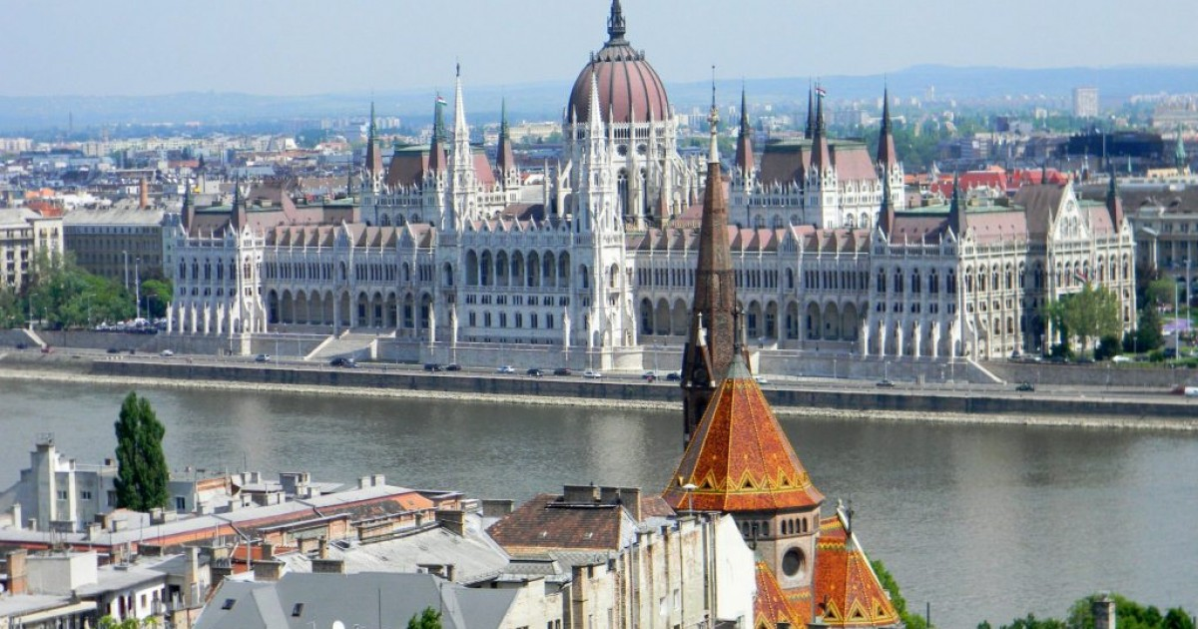
Дочь – река на Украине.
Сестра – несколько одноименных рек в СНГ.
Сыны – населенный пункт в Омской области.
Дедушка – водный порог на реке Подкаменная Тунгуска в Красноярском крае.
Мама – река, левый приток Витимы и поселок в Иркутской области.
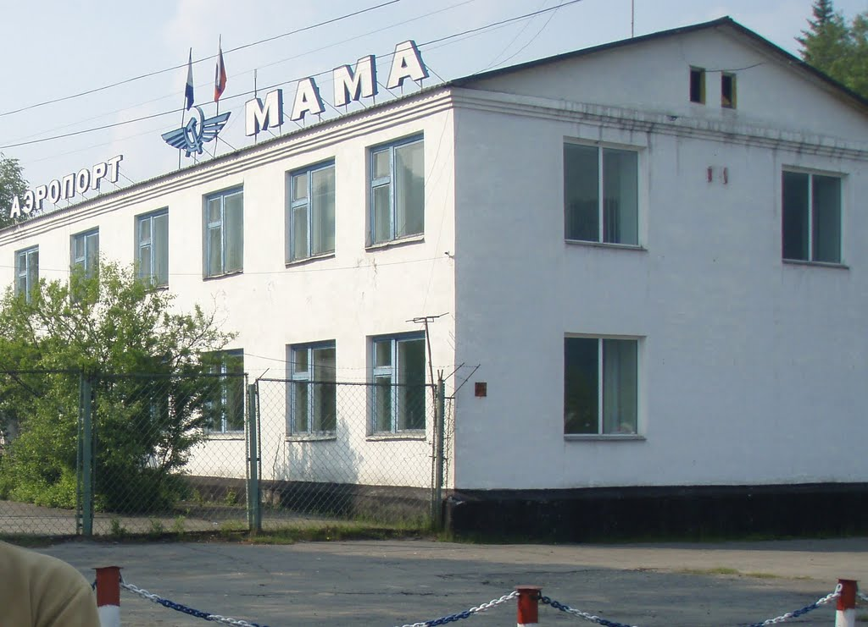
Баба – мыс, западная оконечность Азии.
Кума – река на Северном Кавказе.
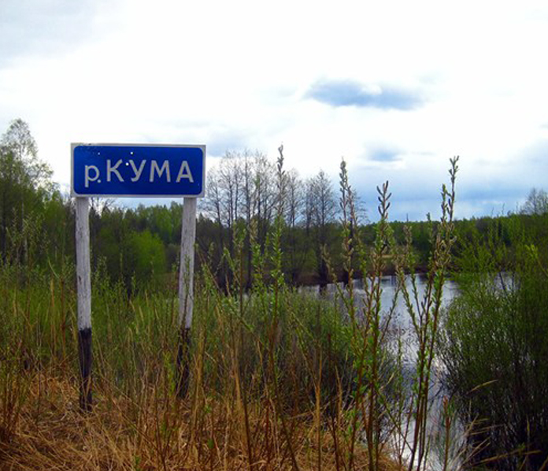

Кум – город в Иране.
